Тико — самолет.
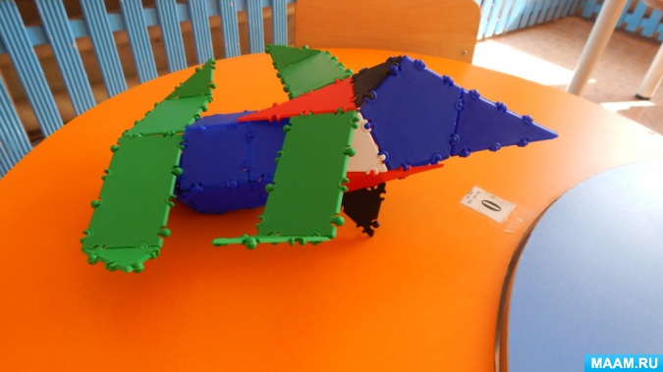
На сборку такого самолёта понадобилось 37 ТИКО деталей.
1
Вот с этих трёх ТИКО деталей началось конструирование будущего самолёта
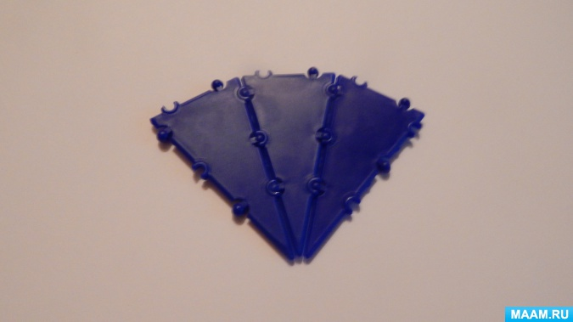

3
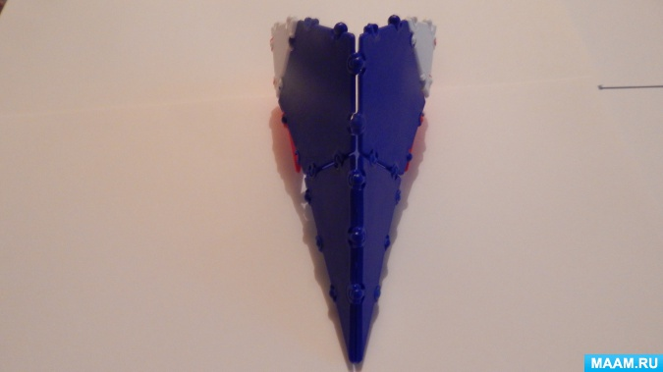

4
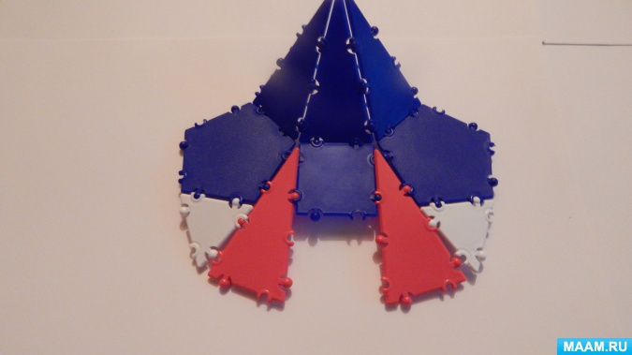
5
5
5
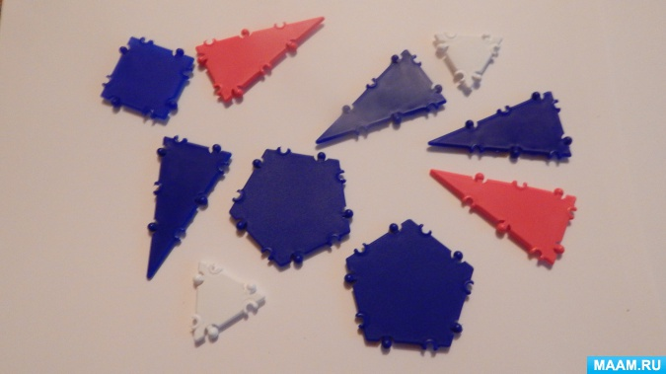
Детали для корпуса самолета
6
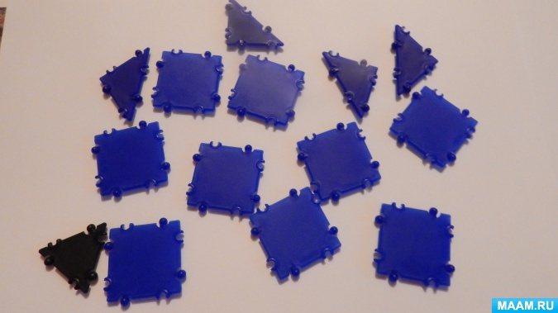
Детали для крыльев самолёта
6
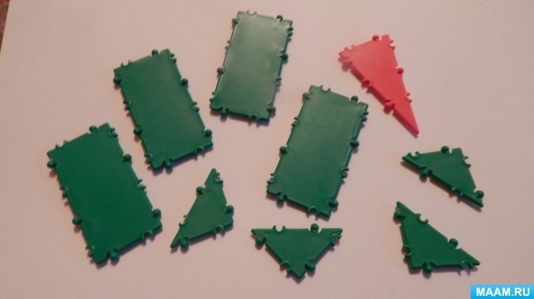
Соединение деталей

8
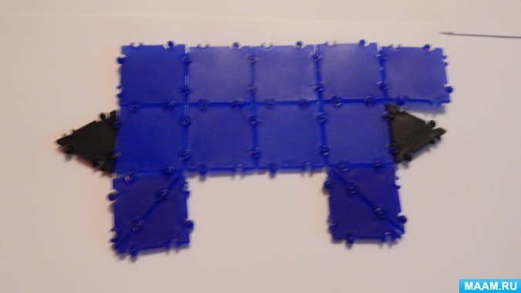
9
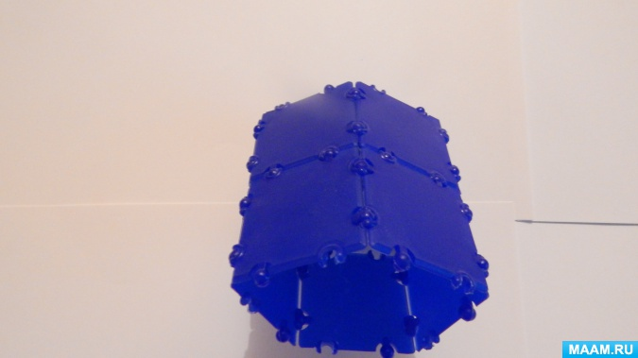
10
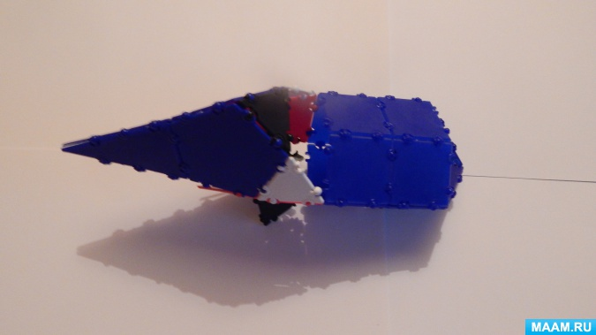
11
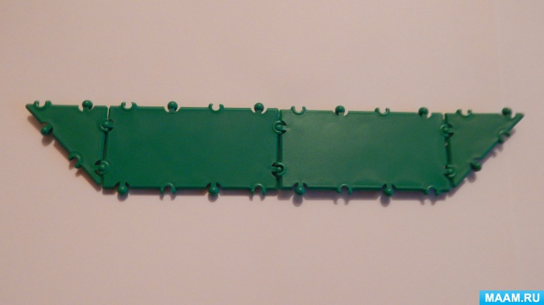
12
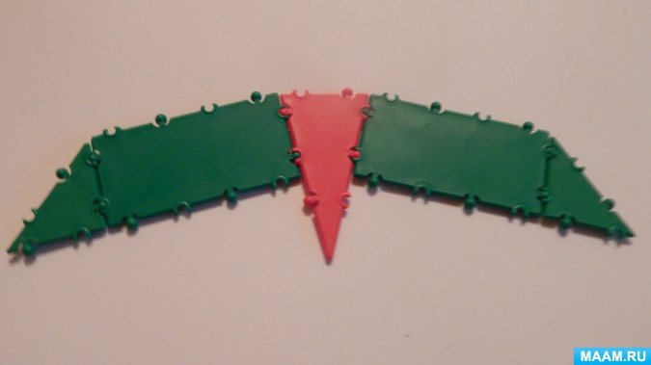
13
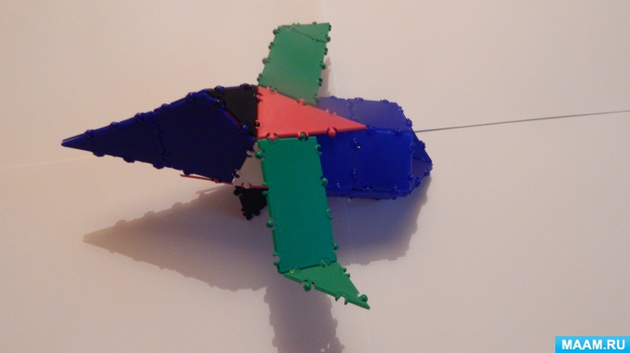
Полностью собранный ТИКО - самолёт выглядит так:
14
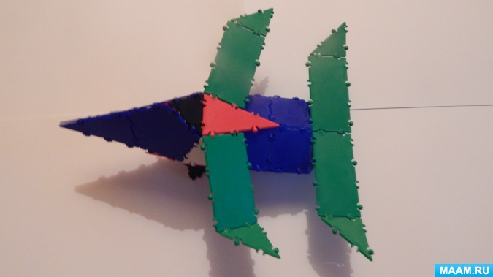
Вид сверху:
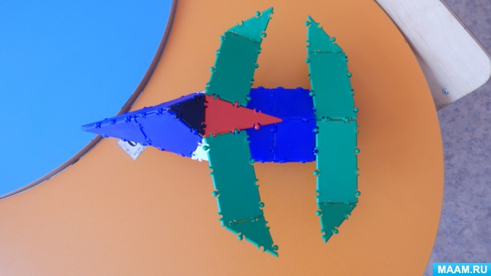
Вид снизу:
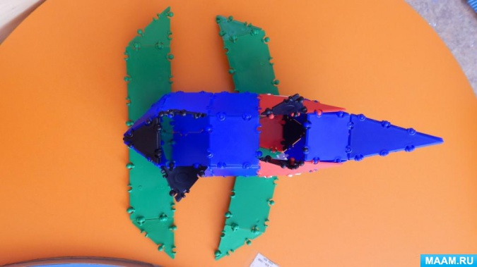
Вид сбоку:
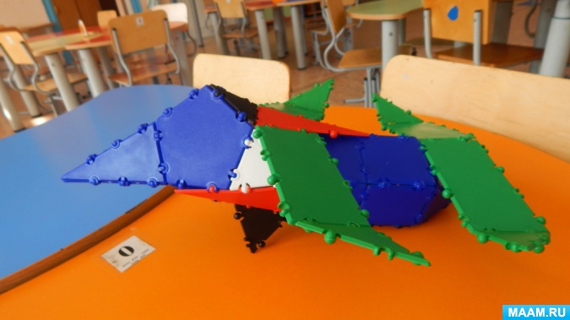
У нашего ТИКО - самолета есть подвижные детали: шасси самолёта, крылья и хвост самолёта. При взлёте шасси прячется во внутрь самолёта.
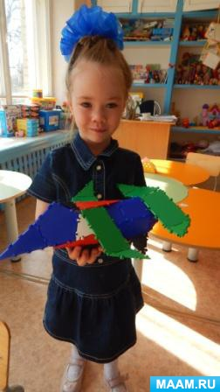
Из Тико - конструктора конструировали первый раз, и у нас получился целый истребитель!
Спасибо за внимание!
http://www.maam.ru/detskijsad/tiko-samolet.html

